Конкурсно –развлекательная программа «Ужасно и весело»
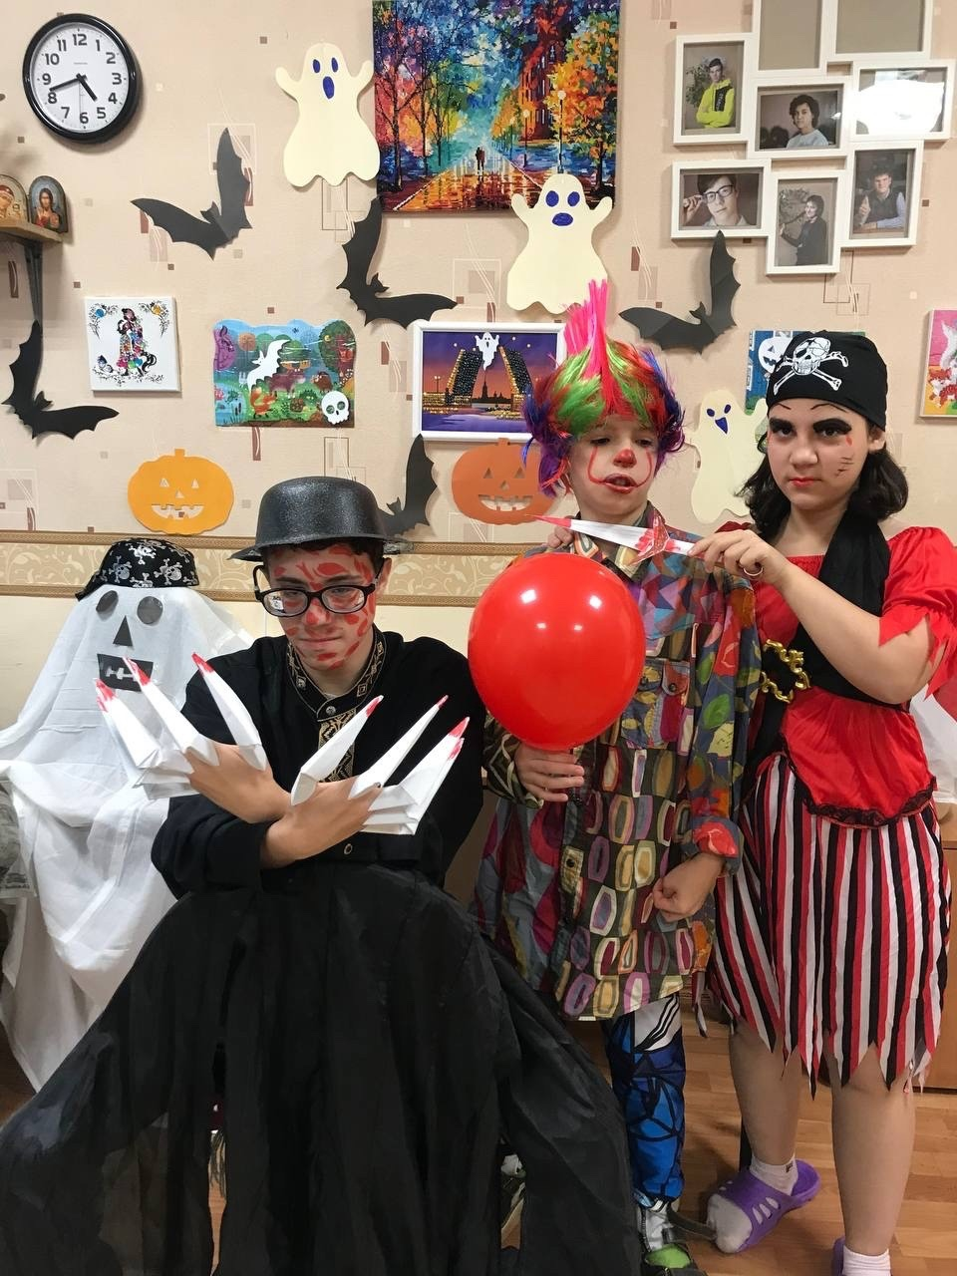

Цель: Формирование основы для творческой самореализация воспитанников, посредством включения в коллективные дела.
Задачи:
Образовательная
- Расширение кругозора детей об обычаях и традициях англоязычных стран;
Развивающая:
- Развитие творческих способностей, через организацию активной, эмоционально насыщенной среды в детском коллективе;
- формирование уважительного отношения к истории и культуре других народов, через знакомство с традициями и обычаями празднования Хэллоуина.
Воспитательная:
- воспитание культуры общения воспитанников;
- воспитание внимательности, уважения и доброжелательности друг к другу;
- содействие сплочению коллектива.
Ход мероприятия

Задание «Ужасно красивый, кто ты?»
Звучит музыка. (Страшная колыбельная Тили-тили-бом...) И дети, переодетые в костюм героев кинофильмов по очереди представляют свой костюм.
Ведущий: Здравствуйте, ужасные и красивые! Я рада видеть вас на нашей вечеринке в честь праздника всех святых - Хэллоуину.

13 интересных фактов о Хеллоуине

Факт 1-й
Хеллоуин – один из самых древних праздников в мире. Он возник более 6.000 лет назад на территориях современной Великобритании и Ирландии. Его отмечали кельты – племена с богатейшей культурой. У этого народа праздник назывался по-другому – Самхейн (Самайн) по имени Бога Тьмы. В ночь с 31 октября на 1 ноября, как гласили древние поверья, Самхейн забирал Солнце в плен, и наступала зима. В эту ночь духи спускались на землю и бродили среди людей. Чтобы не навлечь на себя их гнев, кельты разжигали костры, устраивали ритуальные танцы и жертвоприношения.
Традиции кельтов были настолько крепки, что ни римляне, ни саксы и франки, заселявшие эти территории, не смогли уничтожить Самайн. Праздник менял названия, но не менял своей сути. И пусть в наши дни в злых духов никто не верит, но, как и тысячи лет назад, 31 октября люди надевают костюмы и устраивают празднества.

Факт 2-й
Почему Самхейн был переименован в Хеллоуин? В VII веке европейцы, захватившие территории кельтов, начали распространять христианство и вытеснять языческие верования. Первого ноября надлежало праздновать День Всех Святых, а кельтский праздник следовало забыть. Но традиции оказались сильнее – люди продолжали праздновать Самайн. Изменилось только его название – в угоду христианским канонам ночь на 1 ноября стала именоваться Кануном Дня Всех Святых (All Hallow`s even). Со временем появилось более краткое и звучное Halloween.

Факт 3-й
Традиция связывать Хеллоуин с нечистой силой возникла во времена христианства. Изначально у кельтов Самхейн был праздником священных духов, спускавшихся на землю в ночь перед новым годом. В сознании европейцев духи трансформировались в злую, нечистую силу, которую следовало бояться и всячески защищаться от нее. Люди надевали маски, устраивали ритуальные танцы и магические обряды, чтобы напугать и прогнать нечисть.

Факт 4-й
Хеллоуин – праздник осени и урожая. К концу октября кельты заканчивали сбор овощей и фруктов, и в ночь на 1 ноября старались добиться расположения духов, «угощая» их дарами. По одной из версий, с тех пор пошла традиция вырезать тыкву-фонарик, ходить с ней по улицам или выставлять на видном месте в доме. Примечательно, что у европейцев было принято делать фонарик из репы. Тыкву начали использовать американцы, преимущественно из-за ее низкой стоимости.

Факт 5-й
Хеллоуин – мистический праздник. В ночь на 1 ноября англоязычный народ не просто предавался веселью, но и устраивал оккультные обряды и гадания. Всеобщая атмосфера тайны и мистики в этот день иногда приводила к массовой истерии, и тогда люди громили дома и поджигали деревья. Хулиганские выходки и акты вандализма сопровождали праздник вплоть до середины 20 века.

Факт 6-й
До 1845 года в США Хеллоуин был запрещен по причине массовых беспорядков, которыми сопровождался праздник в Европе. Но после 1845 года в Америку хлынул поток переселенцев из Ирландии. Они привезли с собой традицию широко отмечать Хеллоуин. Идти против воли народа было бессмысленно, и вскоре праздник был узаконен правительством.

Факт 7-й
Мы знаем о Хеллоуине из американских фильмов. Примечательно, что в Соединенных Штатах Хеллоуин не является официальным праздником. Но это не мешает бизнесу зарабатывать огромные деньги на «раскрутке» идеи Хеллоуина. Ежегодно предприниматели получают хорошую выручку от продажи костюмов, масок и прочей праздничной атрибутики. Фестиваль Хеллоуина в Нью-Йорке привлекает туристов со всего мира и всего за один вечер приносит городу ощутимый доход.

Факт 8-й
Пустая тыква в виде головы со свечой внутри – символ Хеллоуина. Всем от мала до велика предписано вырезать тыкву-фонарик и выставлять ее на стол как украшение. В народе ходит забавная ирландская байка о происхождении этой традиции.
Хитроумный фермер Джек обхитрил самого дьявола, и тот дал обещание не забирать его душу после смерти. Из-за своих грехов Джек не попал в рай, но и дорога в ад ему была закрыта. Дьявол дал Джеку тлеющий уголек. Тот поместил его внутрь тыквы, приставил себе вместо головы, и в таком виде до сих пор бесцельно бродит по миру.

Факт 9-й
Хеллоуин сегодня – праздник сладостей и маскарада. С середины прошлого века он постепенно начал терять мистический статус. Хеллоуин в наши дни – дань традициям и повод повеселиться от души. В англоязычных странах дети надевают костюмы злых духов и нечисти, ходят по домам и угощаются конфетами, которыми сердобольные европейцы и американцы пытаются «задобрить» нечистую силу. Эта традиция схожа с рождественскими колядками на Руси.

Факт 10-й
С праздником Хеллоуин связана традиция горящей свечки. В эту ночь зажигают свечу, ставят на подоконник, обращают на восток и оставляют гореть до утра. Она призвана защитить домочадцев от свирепствующих призраков.

Факт 11-й
Костюмы, маски и другие атрибуты Хеллоуина выдержаны в черных и оранжевых тонах. Черный – символ смерти и злых духов. Оранжевый – цвет фруктов и овощей, с ним ассоциируется осенняя пора – пора Самхейна, кельтского Хеллоуина.

Факт 12-й
В Мексике Хеллоуин – отнюдь не радостный праздник. В этот день мексиканцы чтят память усопших родственников, ходят на кладбище и скорбят. Пожалуй, это самый печальный Хеллоуин на американском континенте.

Факт 13-й
Хеллоуин не является исконно русским праздником, но благодаря своей красочности распространился среди молодежи в России. В барах и клубах в ночь с 31 октября на 1 ноября устраиваются костюмированные шоу и вечеринки. Церковь негативно относится к традициям Хеллоуина и считает его чуждым русскому народу.
Яркий, дерзкий, бесшабашный Хеллоуин – прекрасный способ отвлечься от будних дней и окунуться в атмосферу мистики!
Каким бы противоречивым ни было отношение к празднику, он только набирает обороты, завоевывая все больше и больше поклонников по всему миру. Вероятно, традиции этой даты сохранятся на многие века.
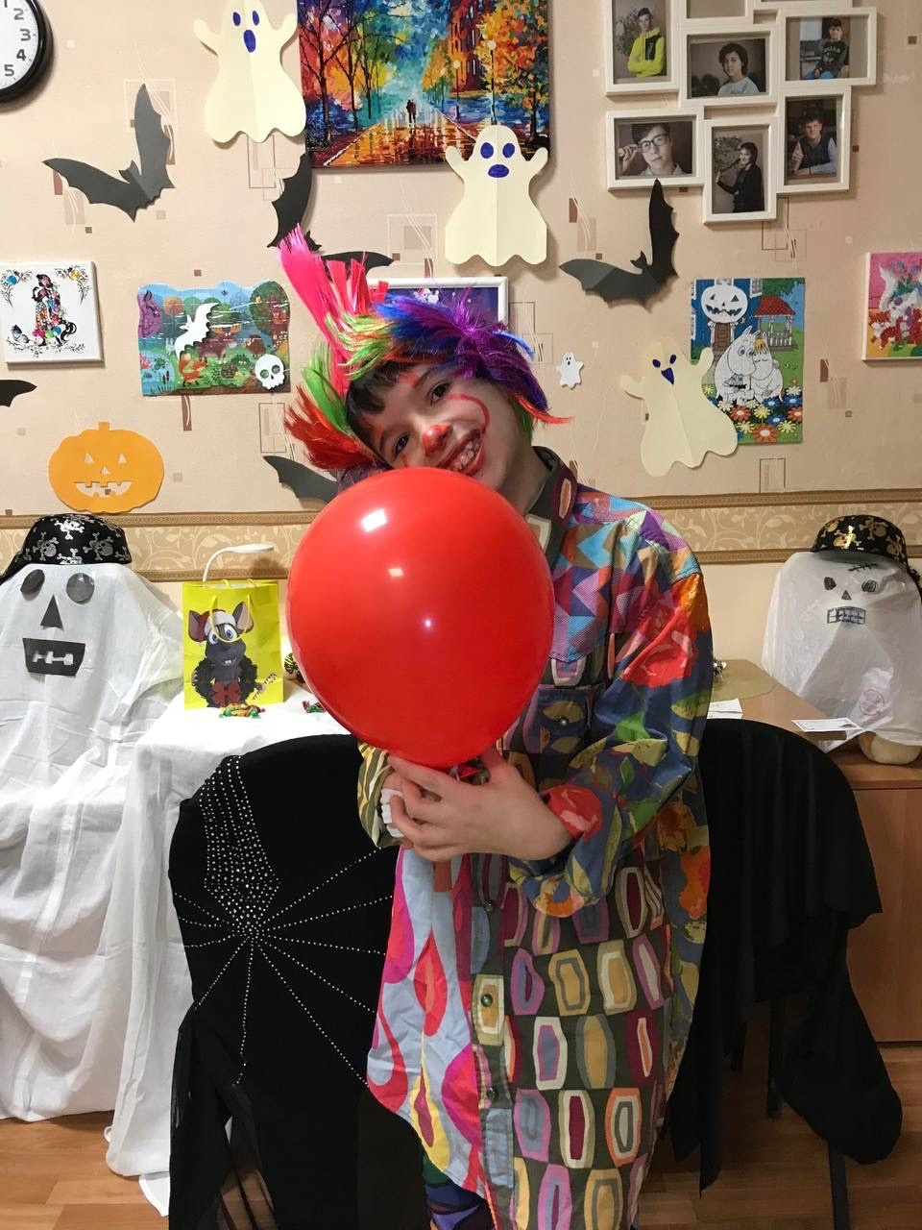
Конкурсная программа.
1. «Нечисть вас слушает»
Игра по типу игры «Сломанный телефон», ведущий шепчет на ухо другому игроку фразу, тот должен передать ее следующему и так по кругу…
Мы тебя съедим
Спасайся, кто может
Напьюсь твоей кровушки
Утром проснешься в крови
Ты следующий

2. Блуждающий огонек
Под музыку дети предают фонарик, музыка остановилась, у кого в этот момент в руках фонарик, тот выбывает из игры.

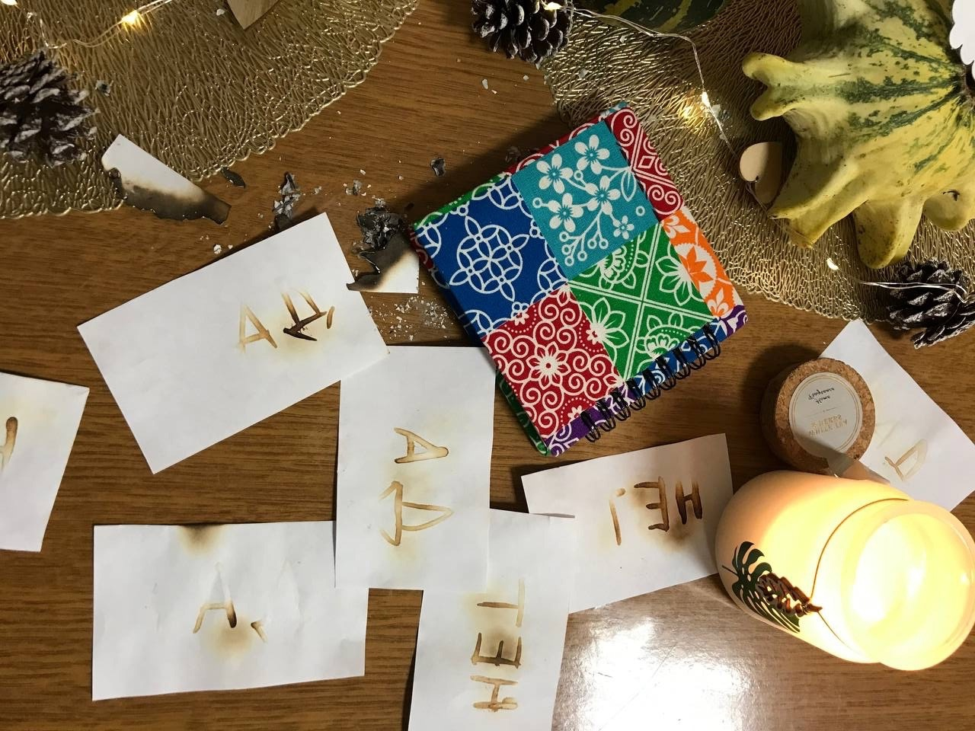
3. Предсказатель (Свеча, карточки)
Дети задают вопросы и вытаскивают предсказание, проводят им у свечи и на листке должен проявиться ответ.
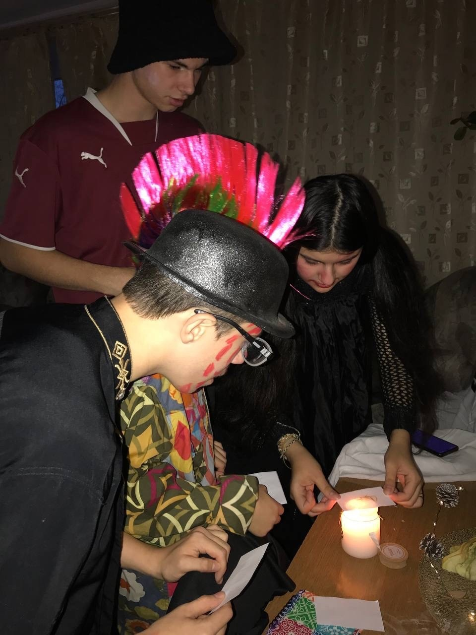
Заранее готовим карточки, на которых лимонным соком пишем «да», «нет».

4. Ужасная и загадочная викторина
Какой кровопийца живет в страшном замке? ( дракула)
Старушка скостяной ногой ? (баба яга)
Какой овощ считается символом Хэллоуина? (Тыква)

Какое самое эффективное оружие против оборотня? (чеснок, крест, серебряная пуля)

Он прозрачен, как кристалл.
Он сквозь стену прошагал,
В Хэллоуин всю ночь летает
И людей всегда пугает.
Призрак
Символ ночи, символ зла,
Вверх ногами спит она!
Летучая мышь
В острой черной шляпе ходит,
Ужас на детей наводит,
Варит зелья в чугунке
И летает в темноте!
Ведьма
Хэллоуин чтоб отмечать,
Нужно ужаса нагнать:
Под глазами синяки,
А во рту торчат...
клыки
Будет шабаш в эту ночь,
Не прогонишь тьму ты прочь,
Ведь у ведьмочек веселье —
Варят колдовское...
зелье
В Хэллоуин вверху видна
Всем особенность одна.
Ужас, страх, ночная тьма,
В небе полная...
луна
В лесу в своей избушке
Живет одна старушка,
На метле летает
И детей пугает.
Баба-яга
Живет он в темном и высоком замке,
Боится яркого солнца и тепла!
Все называют его ужасным вампиром
И воплощением зла.
Граф Дракула
Самый загадочный монстр он,
Он в замке темном с давних времен.
Пугает всех, увидев его хоть на мгновение,
Ты сразу поймешь, что это...
привидение
Он прячется ночью под кроватью
Или сидит в темном шкафу!
Выходит, чтоб людей попугать,
Но верить нельзя ему.
Монстр
Их зажигают тогда, когда наступает темнота,
Они придают вечеру таинства и мистики!
С помощью них вызывают злых духов
И сжигают с заклятьями листики.
Свечи

5. Собери скелет (бумажные части)
Разложить по комнате части скелета, дети на время должны найти их и собрать.
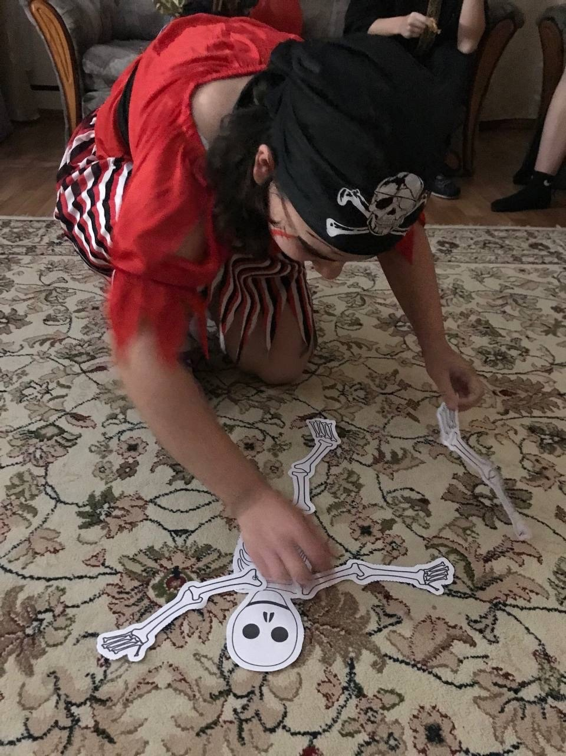
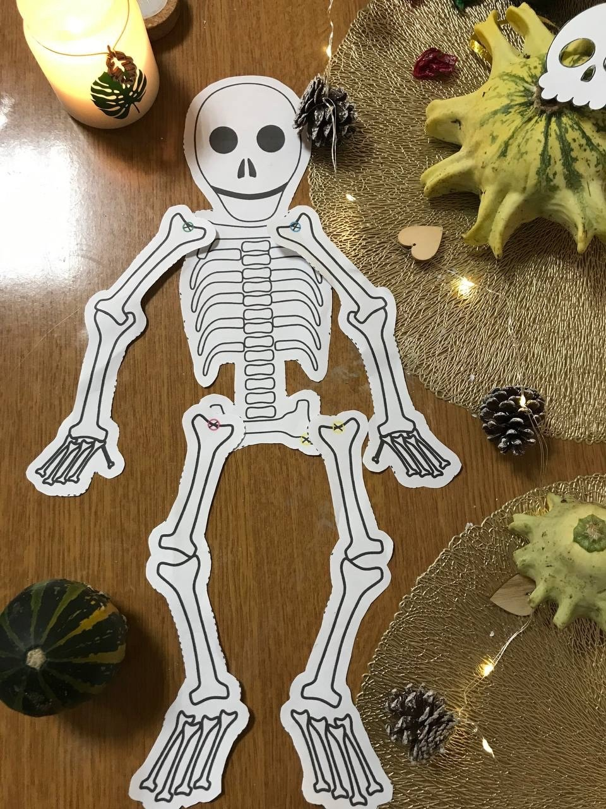

6. Сладости или гадости
(Призы, карточки с заданиями)
Хочешь ли ты побороться за приз? Ребенок тянет карточку с заданием, выполняет, получает предсказание и приз.
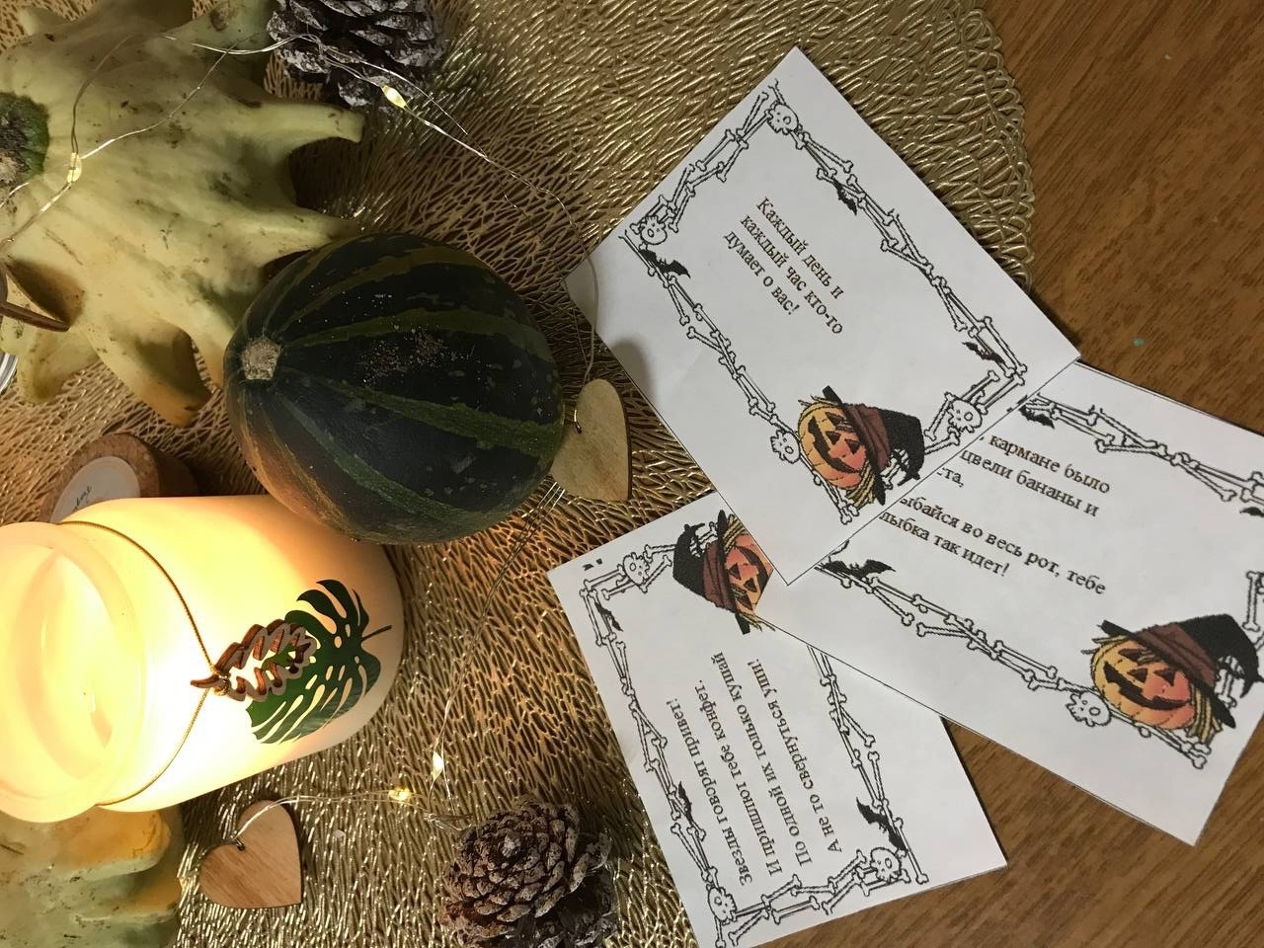

Задания:
изобрази ухающего филина
сделай страшное лицо
напугай всех криком
представь себя летучей мышью
покажи, как ходят зомби

Предсказания:
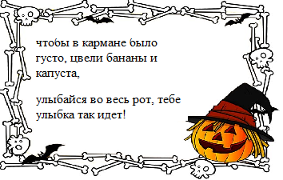 | 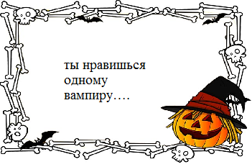
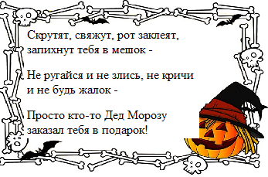 | 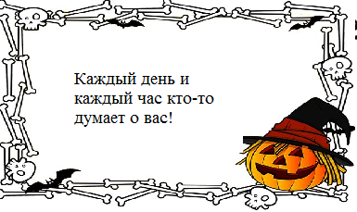
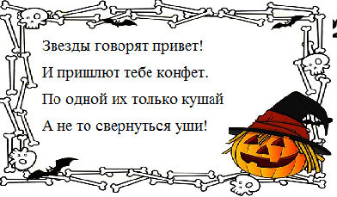

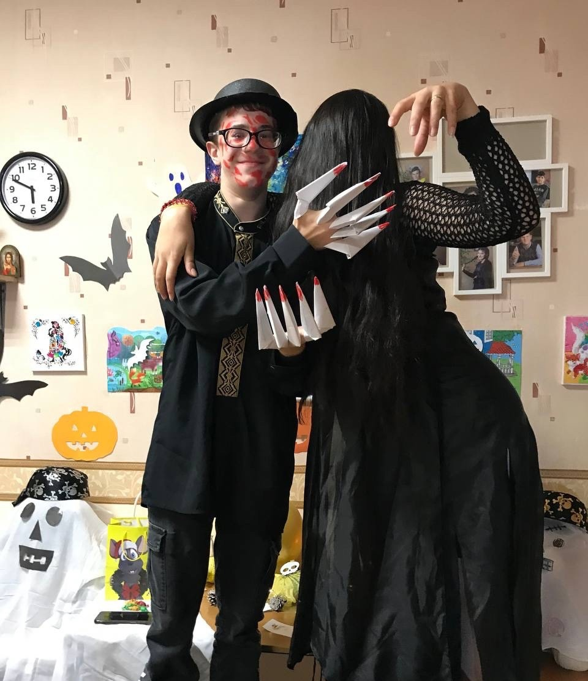

Список литературы:

1. 13 интересных фактов о Хеллоуине - https://www.13idei.ru/professionalnye-prazdniki/xellouin-istoriya-poyavleniya-prazdnika-halloween-31-oktyabrya-13-neizvestnyx-faktov-pro-xellouin/?ysclid=loxyzfn297423090693

2. Загадки про «Хэллоуин» - https://podarikvest.ru/blog/zagadki-na-hehllouin?ysclid=loxz2ul4bu607043866

3. Игры и конкурсы на Хэллоуин для детей и взрослых
- https://prazdnichnymir.ru/igryi-i-konkursyi-na-hellouin-dlya-detey-i-vzroslyih/

«Собери скелет»

